Конспект урока по окружающему миру
Тема: Осязание. Распознавание предметов путем соприкосновения с ними
Цель: ознакомление учащихся с органом осязания, его значением
Планируемые результаты:
личностные:
метапредметные:
познавательные УУД: осознавать познавательную задачу, слушать, выполнять учебно-познавательные действия, делать выводы;
регулятивные УУД: принимать и сохранять учебную задачу, планировать необходимые действия, контролировать результаты деятельности.
коммуникативные УУД: вступать в учебное сотрудничество с учителем и одноклассниками, участвовать в общей беседе, соблюдая правила речевого поведения, формулировать собственные мысли, высказывания, обосновывать свою точку зрения.
предметные: познакомиться с органом осязания, его значением.

Ход урока
- Орг. Момент
-Здравствуйте, Ребята! Я рада встрече с вами! Надеюсь, сегодня вы порадуете меня. Вижу, сегодня у вас блестят глазки, я уже читаю в них ваши умные мысли.
– Проверим готовность к уроку

- Постановка учебной задачи
Ребята приготовили для нас сценку, посмотрите и подумайте, о чем мы сегодня будем говорить на уроке?
Сценка
-Ребята, как вы считаете, о каком органе мы сегодня будем разговаривать? (орган осязания)
-Верно, тема нашего урока орган осязания (на доске)
- Ребята, послушайте одну историю, которая произошла 350 лет назад, и подумайте почему так произошло?
СЛАЙД Рассказ истории (Попова Катя)
- Как вы думаете, почему же умер мальчик? (ответы детей)
- Вы высказали свои гипотезы.
- Ребята, как высчитаете, достаточно ли ваших знаний об этом органе, удалось ли нам сразу выявить причину, что же произошло с кожей этого ребёнка?
-Для решения данной проблемы, выберете нужные задачи, которые нам сегодня необходимо решить.
Задачи :
-строение кожи
-функции кожи
-гигиена кожи

1 задача.
Мы будем узнавать, из чего состоит наша кожа. Строение кожи. Так как нельзя понять, что именно пострадало в коже мальчика, пока мы не узнаем строения этого органа. Для этого мы приступаем к решению 1 задачи.
Начнем мы с исследования нашей кожи.
Выход и ответы детей
Практическая работа: Исследуй свою кожу
Для того, чтобы нам закрепить знания о строении кожи, вам необходимо взять карту урока и выполнить творческую работу. У вас есть кожа, вам необходимо выбрать то, из чего она состоит и приклеить это. На выполнение 1 минута.

Сравните строение кожи с образцом на доске. У кого выполнено верно, поставьте плюс в графе строение кожи.
Давайте подведем итог.
Решили мы с вами 1 задачу?
Из чего состоит кожа?
Что нового вы узнали?

- Ребята, вернёмся снова к вопросу о золотом мальчике. Быть может теперь, вы сможете объяснить, что же произошло с его кожей. Почему он умер?
--Почему же на этот раз у вас не получилось поставить точный диагноз, ведь вы так плодотворно поработали и выстроили такую стройную схему строения самого большого, самого тяжёлого, самого многофункционального органа- кожи?
- Действительно, ведь ещё не все задачи решены. Над каким пунктом плана для разрешения этой проблемы нужно поработать сейчас? В чём разобраться?
Конечно будем решать вторую задачу, о роли кожи, ее значении и функции.
-Дальше мы будем работать по группам и не только будем сами учиться, но и учить других.
СЛАЙД- Давайте повторим правила работы в группах.
Вам необходимо сейчас провести опыты и записать результаты опыта в карту. Далее выбрать одного человека, который нам расскажет.

1 группа (ФУНКЦИЯ ОСЯЗАНИЯ):
- группа (ФУНКЦИЯ ЗАЩИТА):
- группа (ДЫХАТЕЛЬНАЯ ФУНКЦИЯ, ВЫДЕЛИТЕЛЬНАЯ ФУНКЦИЯ)
- группа ФУНКЦИЯ ТЕРМОРЕГУЛЯЦИИ.
- Группа. ОТПЕЧАТКИ ПАЛЬЦЕВ:
При выступлении группы, вы записываете ответ в карту урока.
- А теперь, когда мы проделали такую большую работу, мы можем ответить, на вопрос , что произошло с мальчиком, когда краска непроницаемой плёнкой закрыла всю его кожу? «Почему умер мальчик?»
- Какие основные функции кожи были у него нарушены?
-Оцените работу в группе.
- На все ли вопросы, написанные Вами в начале урока, мы ответили?
- Что вы узнали о строении кожи человека?
-Решили мы 2 задачу?
-Я смотрю вы все бледные. Нам нужно с вами отдохнуть и придать коже красный оттенок. К нам пришел в гости мойдодыр, посмотреть готовы ли мы приступить к 3 задаче.
Физминутка
3. Работа в группах.

– Красота человека зависит от состояния его кожи. А чтобы она была здоровой, за ней нужно правильно ухаживать. Для этого мы узнаем правила ухода за кожей и работая в группах, мы с докажем это утверждение.

-Оцените работу в группе.
- Какие правила ухода вы применяете в жизни?
- Решили мы с вами 3 задачу?
-Скажите, после сегодняшнего урока, какие советы вы дали бы тому мальчику?
- Давайте с вами сейчас оценим свою работу на уроке, если вам урок понравился, вы работали плодотворно, вам все понятно, мы помоем ручки с вами в зеленой раковине.
Если вам урок не понравился, и вам было ничего не понятно, помоем ручки в красной раковине.

Приложение 1
1 группа (ФУНКЦИЯ ОСЯЗАНИЯ):
- Проведите с ребятами игру: «Что в мешочке?». В мешочке лежат предметы, вы должны с закрытыми глазами узнать предмет и описать его.
- Задайте им вопрос: что вам помогло узнать эти предметы?
- Найдите ответ на вопрос: каким образом кожа чувствует температуру воздуха, боль, помогает узнавать предметы на ощупь?

Информация:
-Эту работу выполняют нервные окончания, которыми пронизана наша кожа. На участке кожи размером с монету расположено 35 нервных окончаний.
Осязание снабжает мозг информацией о внешней среде. Органы осязания (рецепторы) разбросаны по всей поверхности тела. Особой чувствительностью отличаются пальцы и губы- здесь больше всего рецепторов. Может произойти сбой в организме, за счёт работы нервных волокон и рецепторов, которые разбросаны по всей поверхности кожи.

ОБОБЩЕНИЕ ПО РАБОТЕ ГРУППЫ:
Мы провели опыт:
____________________________________
Какую функцию выполняет наша кожа?
_____________________________________
-За счёт чего она способна выполнять эту функцию?
________________________________________
-Какой диагноз может поставить мальчику ваша группа?
__________________________________________________

- Группа (ЗАЩИТА ОРАГНИЗМА)
Возьмите бумагу, резиновый шарик, кожу. Проделайте с ними ряд опытов:
- попробуйте их растянуть, что происходит, опишите, сделайте вывод.
- Попробуйте проткнуть тыльной стороной карандаша. Понаблюдайте, что происходит? Сделайте вывод, сверьте его с информацией.
- ОТ ЧЕГО ЕЩЁ ЗАЩИЩАЕТ НАС КОЖА? КАКУЮ ФУНКЦИЮ ОНА ВЫПОЛНЯЕТ?
- Приложите к коже лёд. Понаблюдайте, что образовалось на коже? Найдите в разных источниках объяснение явлению «гусиная кожа». СДЕЛАЙТЕ ВЫВОД.
- Возьмите стакан с водой, подержите там руку. Проникла ли вода через руку внутрь вашего тела. Какой вывод можно сделать?
- Рассмотрите волоски на своей коже. Какую роль выполняют они? Они защищаю кожу от одежды. Если бы их не было, то одежда впитала бы в себя весь жир и кожа бы высохла. ЗАЩИТА ОТ ВЫСЫХАНИЯ.
Информация:
Одной из самых важных функций кожи является ЗАЩИТА организма от вредных воздействий окружающей среды. Упругость кожи и подкожной жировой клетчатки предупреждает возможность механических повреждений (ушибов, порезов, давления) и снижает их силу. Кожа надёжно предохраняет внутренние ткани от повреждений.
ЗАЩИТА ОТ СОЛНЕЧНЫХ ЛУЧЕЙ.
-Кожа регулирует температуру тела. Цвет кожи зависит от наличия красящего вещества- пигмента (загар). Загар защищает кожу от проникновения вредных ультрафиолетовых лучей. Цвет кожи зависит от окружающей среды. Так, в богатых солнцем районах необходима тёмная кожа как защита от вредных ультрафиолетовых лучей. Чем темнее кожа,тем меньше в неё может проникнуть света. Светлокожие люди, в местах, где мало солнца, не нуждаются в такой защите. Правда ультрафиолетовое излучение необходимо для образования витамина Д, который требуется телу для формирования костей. Чем темнее кожа, тем меньше образуется витамина Д. Таким образом, в районах, где мало солнечного света, тёмная кожа была бы скорее вредна для здоровья.

- ЗАЩИТА ОТ ХОЛОДА.
«Гусиная кожа» служит для регулирования температуры тела. Если мы замерзаем, или от страха перед холодным душем у нас бежит холодок по коже, волосы на коже встают дыбом, чтобы ВОЗДУХ МЕЖДУ ВОЛОСАМИ МОГ ОБРАЗОВАТЬ ВОЗДУШНУЮ ПРОСЛОЙКУ. Каждый волос благодаря волосяному корню прочно сидит в коже. У этих волосяных корней находятся маленькие мышцы, которые сокращаются от холода и страха. Это проявляется на коже в виде маленьких бугорков и напоминает кожу ощипанного гуся. Но уже само сокращение мышц даёт телу тепло. Отличное устройство для наших сильно волосатых предков, у которых ещё не было одежды.

Кожа вырабатывает пот и кожное сало. Кожный жир смазывает кожу, препятствует её размоканию и образованию трещин и ссадин, ЧТО ЗАЩИЩАЕТ КОЖУ ОТ ВРЕДНЫХ ВЛИЯНИЙ ВОДЫ И МИКРОБОВ.. Кожа не пропускает воду благодаря кожному салу и подкожному слою жира, словно лучший непромокаемый плащ или скафандр. Ты можешь с головой окунуться в воду и не бояться, что кожа где-нибудь даст течь и вода затопит твои органы.
- Кожа обладает бактерицидными свойствами, что защищает организм от проникновения микробов при неповреждённой коже. Она способна вырабатывать защитные вещества против различных инфекционных заболеваний.

Итак, кожа- защитный барьер от механических повреждений, солнечных лучей, холода, проникновения внешней инфекции, воды, от пересыхания, необходимый для нормального функционирования кожи. Тонким защитным панцирем кожа покрывает всё тело- от пяток, до затылка.

ОБОБЩЕНИЕ ПО РАБОТЕ ГРУППЫ:
- К какому выводу пришла ваша группа?
______________________________________
-Какую важную функцию ещё выполняет наша кожа?
______________________________________
- за счёт чего она может выполнять такую функцию?
_______________________________________
-Какой диагноз ставит золотому мальчику ваша группа?
________________________________________
- Диагноз:
__________________________________________

- Группа (ДЫХАТЕЛЬНАЯ ФУНКЦИЯ, ВЫДЕЛИТЕЛЬНАЯ ФУНКЦИЯ).
Задания группе:
- Рассмотрите снимок кожи, сделанный с помощью электронного микроскопа. Обратите внимание плотно ли соединены клетки кожи или между ними есть небольшие отверстия- устьица.
- Подумайте, для чего нужны эти отверстия. Какую функцию они выполняют?
- Найдите подтверждение

-Особая роль отводится дыхательной функции кожи. Кожа выделяет углекислый газ и поглощает кислород, в результате чего происходит газообмен. Кожное дыхание зависит от функции потовых желёз: через кожу выделяется в 2 раза больше водяных паров, чем через лёгкие.
-Выполняет кожа и ВЫДЕЛИТЕЛЬНУЮ функцию. Значение её в удалении из организма конечных продуктов жизнедеятельности очень существенно. Через точки- поры, в которые открываются потовые железы, выделяется пот. Капельки пота, наверное не раз попадали вам в рот, и вы знакомы с солоноватым вкусом. Пот- это вода и растворённые в ней вещества. Потовые железы выделяют в день около 40 граммов соли.
При сухом и жарком климате потовые железы выделяют много жидкости, что облегчает работу органов выделения- почек.
Сальные железы предназначены для жировой смазки тела. Больше всего сальных желёз на голове, лице, верхней части спины. На ладонях и подошвах они отсутствуют.
Сальные железы выделяют 300 граммов сала за неделю.
- кожа выполняет ДЫХАТЕЛЬНУЮ И ВЫДЕЛИТЕЛЬНУЮ функцию.
Работа сальных и потовых желёз.

ОБОБЩЕНИЕ ПО РАБОТЕ ГРУППЫ:
- К какому выводу пришла ваша группа?
___________________________________
-Какую важную функцию ещё выполняет наша кожа?
_________________________________
- за счёт чего она может выполнять такую функцию?
____________________________________
-Какой диагноз ставит золотому мальчику ваша группа?
_____________________________________

4.группа. ФУНКЦИЯ ТЕРМОРЕГУЛЯЦИИ.
1.Посадите 1 ученика около батареи. Понаблюдайте за изменением его цвета лица.
2. Рассмотрите свою кожу. Какого она цвета.
3. Сравните с цветом кожи соседа у обогревателя. Что вы заметили?
4. Прочитайте текст. Сделайте вывод.
- Кожа выполняет чрезвычайно важную для организма функцию-ПОДДЕРЖАНИЕ ПОСТОЯННОЙ ТЕМПЕРАТУРЫ ТЕЛА.Кожа активно реагирует как на повышение, так и на снижение температуры.
Кожа является органом, который регулирует температуру тела. Терморегуляция осуществляется различными способами. Кожа охлаждает кровь. Когда жарко, кровеносные сосуды (капилляры) в коже расширяются и наполняются кровью. Кожа краснеет. Кровь охлаждается на поверхности, циркулирует по всему организму, понижая его температуру.
Если нам холодно, капилляры сужаются, уменьшается приток крови- кожа бледнеет. Итак, при сужении кровеносных сосудов тепло задерживается в организме, а при расширении эих же сосудов происходит большая теплоотдача.
В теплоотдаче большую роль играют и потовые железы. В серднем человек выделяет от 600-900 мл пота в сутки. Испарение с поверхности кожи вызывает понижение температуры тела. Вода, испаряясь, забирает с собой часть тепла. Так и пот, испаряясь, охлаждает организм.
Кожа выполняет ТЕРМОРЕГУЛЯЦИОННУЮ ФУНКЦИЮ .

ОБОБЩЕНИЕ ПО РАБОТЕ ГРУППЫ:
- К какому выводу пришла ваша группа?
___________________________________
-Какую важную функцию ещё выполняет наша кожа?
____________________________________
- за счёт чего она может выполнять такую функцию?
_____________________________________
-Какой диагноз ставит золотому мальчику ваша группа?
____________________________________

- Группа. ОПОЗНАВАНИЕ ЛИЧНОСТИ
Задание для группы:
1. Рассмотрите кожу на ладони, на кончиках пальцев.
2. закрасьте простым карандашом лист бумаги.
4. Потрите своим большим пальце по этому пятну.
5. прижмите чёрный палец к скотчу.
6 Приклейте отпечаток на чистый лист.
- Сравните свои отпечатки с отпечатками товарищей по группе. Сделайте вывод: одинаковые ли они по узору. В какой профессии это может пригодиться?Найдите подтверждение.
- ФУНКЦИЯ ОПОЗНАНИЯ ЛИЧНОСТИ. Как каждый человек сам по себе уникален, настолько же неповторимы его рифлёные кончики пальцев. Ещё никогда не встречалось два человека с одинаковыми отпечатками пальцев. Даже однояйцовые близнецы различаются рисунком петель, завитков или изгибов на их кончиках пальцев. После повреждения пальцев, рана заживает таким образом, что кожа восстанавливает прежнюю структуру. С 1901 года полиция использует эти знания , чтобы сравнить отпечатки пальцев с места преступления с отпечатками возможных подозреваемых.Эти сравнения, которые раньше были очень утомительными и занимали очень много времени, сейчас выполняет компьютер.

ОБОБЩЕНИЕ ПО РАБОТЕ ГРУППЫ.

- К какому выводу пришла ваша группа?
__________________________________
-Какую важную функцию ещё выполняет наша кожа?
_______________________________________
- за счёт чего она может выполнять такую функцию?
______________________________________

Приложение 2
(Бондарь) Автор: Органы чувств как-то раз вели между собой беседу.
(Саитова)
Глаза: Мы – орган зрения. А через зрение человек получает 9\10 всей воспринимаемой информации. Значит, мы самый важный орган чувств, а все остальные не нужны.
(Козелкова) Уши: То, что вы – самый важный орган чувств никто не спорит. Но бывают случаи когда и уши не заменимы.
(Саитова) Глаза: Когда это?
(Козелкова) Уши: Да хоть во время разговора. Как без ушей разговаривать? Иной раз глаза не видят приближающейся опасности, например, когда автомобиль сзади приближается, а уши слышат. И человек успевает отскочить. Так что хоть глаза и важны, а без ушей тоже плохо.
(Саитова) Глаза: Ну, хорошо. Без ушей плохо. А вот остальные органы чувств человеку не нужны.
(Болотников) Нос: Как это не нужны? Без обоняния человек не сможет различать запах пищи – у него может нарушаться пищеварение. Кроме того, не различая запахи, человек не будет знать об опасности, которую он не видит и не слышит. Например, о пожаре или об утечке газа.
(Саитова) Глаза: Хорошо, ты тоже нужен. А вот язык зачем?
(Бунин) Язык: Если я не буду вкус определять, пищеварение еще скорее нарушится , чем без носа. К тому же я определяю, что съедобно, а что нет. Человек без меня может что-нибудь очень ядовитое съесть.
Глаза: Ну, тогда я знаю, какой орган человеку точно не нужен. Тем более что это иногда очень больно бывает.
(Утегенов) Кожа: Без меня человеку совсем плохо придется. Ведь человек очень много действий на ощупь делает. Представляете, что будет, если человек во время ходьбы дорогу под ногами чувствовать не будет. Он же на ровном месте упадет. А без боли жить нельзя. Боль – это сигнал об опасности. Возьмется человек за горячий чайник – и не почувствует, начнет себе руку ножом резать – и тоже не почувствует. Так он себе6 очень серьезные травмы нанести может и даже умереть.
(Саитова) Глаза: Выходит, что хоть я и самый важный орган чувств, но без других органов жить тоже плохо.
(Бондарь) Автор: Пять чувств дают человеку возможность составить себе полноценное представление об окружающем мире.

(Попова)
В Италии в 1646 году произошёл такой случай. В роскошном замке одного герцога был устроен праздник. Во главе праздничного шествия шёл "золотой мальчик". Тело его было сплошь покрыто золотой краской. Вскоре про мальчика забыли и он провёл ночь на каменном полу зала. Через некоторое время мальчик заболел и умер.

(Ибрагимов) Наружный слой кожи из мертвых клеток

- Наружный слой кожи- состоит из погибших клеток. Клетки под наружным слоем постоянно делятся, выгоняя отмершие клетки наверх. Мы рассматривали только что кожу, гладили ладошкой. Ощущение, что кожа гладкая, а на самом деле, если посмотреть на неё в микроскоп, то на поверхности кожи видны чешуйки. Они постоянно заменяются новыми. Процесс рождения и деятельности клеток продолжается примерно 4 недели. Затем клетки погибают. Погибшие клетки, оказавшись на поверхности, постепенно изнашиваются, играя роль плотной защитной плёнки.

( Каратаев) Волос и волосяная сумка
Что растет из кожи? (Волос)
Волосы, это защитный барьер. Волосы защищают организм как от перегрева и от переохлаждения, кроме того, волосы могут защитить кожу и от травмирования. Волос растет из волосяной сумки.

(Акуленкова)
(Потовая железа и сальная железа)
Что появляется на коже у человека после бега? (пот)
Пот-это выделение жидкости и веществ из организма. Сальные железы придают коже гладкость и эластичность. Кожное сало смешиваясь с потом создает защитную пленку коже. Сальные железы защищают наш организм от бактерий.

(Абакумов)
Жировые клетки
Жировые клетки вместе с сальными железами выводят из организма вредные вещества. Жировая пленка вместе с потом и углекислым газом участвуют в терморегуляции.

Приложение 3

КАРТА УРОКА
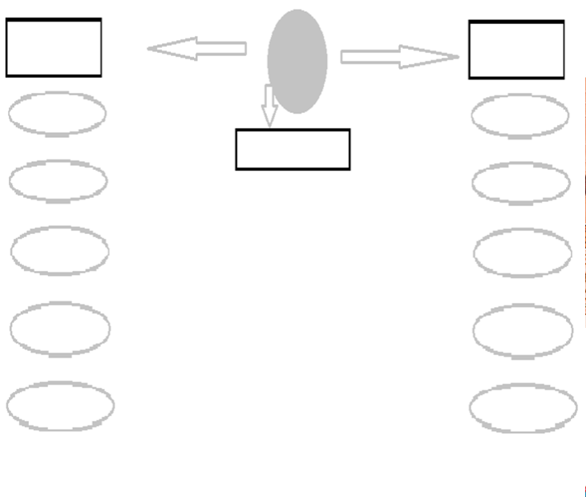

МОИ ДОСТИЖЕНИЯ
Строение кожи
Работа в группе (опыты)
Работа в группе (гигена)
Дополнительно
Самооценка
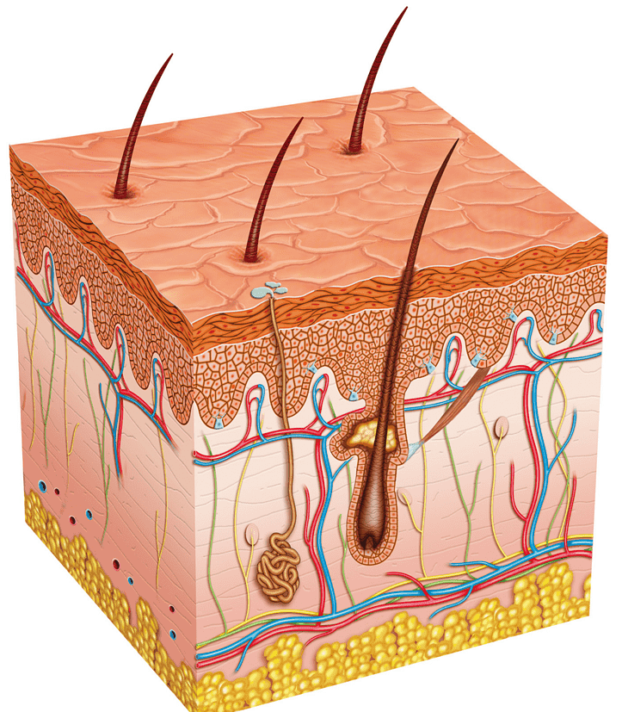
Приложение 4
Задание для 1-й группы.
Почему важно ухаживать за кожей? Вставьте пропущенные слова, используйте слова для справок.
Кожа выделяет (……..) и (……..). Они перемешиваются с пылью и грязью.( ……..) на коже закупориваются. Кожа плохо (……..). Размножаются болезнетворные (……..). Появляются (……..).
Слова для справок: прыщи, жир, поры, дышит, пот, микробы.

Задание для 2-й группы.
На коже всегда есть нежелательные «гости», которые только и ждут случая, чтобы попасть в рот или в глаза. Что нужно делать, чтобы избежать этого? Вставьте пропущенные слова, используйте слова для справок.
Мыть (……..……..) лицо, руки, шею, подмышечные впадины тёплой водой с (……..). (……..) пена должна быть обильной, так как она хорошо растворяет кожный (……..) и удаляет грязь. Мыться полностью необходимо 1-2 раза в (……..). Хорошо вытирать кожу. После мытья кожу можно смазывать (……..).
Слова для справок: жир, мылом, неделю, каждый день, кремом, мыльная.

Задание для 3-й группы.
Расскажите о правилах ухода за волосами. Вставьте пропущенные слова, используйте слова для справок.
Волосы на голове (……..) головной мозг от перепадов (……..). Волосы не любят сильные морозы, ветер, жару, поэтому так важно носить головной (……..). Необходимо (……..) за волосами. Надо мыть их (……..) по мере (……..).
Слова для справок: убор, температуры, следить, шампунем, предохраняют, загрязнения.

Задание для 4-й группы.
Ногти (……..) чувствительные кончики пальцев. Ногти следует регулярно (……..). На руках – раз в неделю, на ногах – раз в 2-3 недели. Ногти на руках необходимо стричь (……..), а на ногах – (……..). Заусеницы возле ногтей нужно аккуратно (……..), а места, где они были, смазать (……..).
Слова для справок: прямо, срезать, предохраняют, йодом, закругляя, стричь.

Задание для 5-й группы.
Что нужно делать, если ты поранил кожу? Вставьте пропущенные слова, используйте слова для справок.
Надо (……..) рану, если есть такая возможность – обработать (……..) перекиси водорода. Затем необходимо помазать вокруг неё (……..) или (……..), чтобы убить микробов. Пораненное место (……..) или наложить специальный бактерицидный (……..).
Слова для справок: промыть, пластырь, йодом, зелёнкой, раствором, забинтовать.

